
 | Lundi | Mardi | Mercredi | Jeudi | Vendredi
8h10-9h05 | 6ème B | 4ème C | 3ème A | 5ème B
9h05-10h |  | 4ème A | 3ème B
10h20-11h15 | 6ème A | 6ème B |  | 6ème C | 5ème C
11h15-12h10 |  |  | 5ème A | 4ème B
12h10-13h30
13h30-14h25 | 4ème B
14h25-15h20
15h40-16h35 |  |  |  | 5ème B
16h30-17h30 |  |  |  | 3ème A

Du 2 septembre au 6 septembre 2024 - Semaine 1 - A
 | Lundi | Mardi | Mercredi | Jeudi | Vendredi
8h10-9h05 | 6ème C | 4ème C | 4ème A | 5ème C | 6ème A
9h05-10h | 5ème A | 4ème A | 3ème B
10h20-11h15 | 6ème A | 6ème B |  | 6ème C | 5ème C
11h15-12h10 |  |  | 5ème A | 4ème B | 3ème B
12h10-13h30
13h30-14h25
14h25-15h20 |  |  |  | 4ème C
15h40-16h35 |  |  |  | 5ème B
16h30-17h30 |  |  |  | 3ème A

Du 9 septembre au 13 septembre 2024 - Semaine 2 - B
 | Lundi | Mardi | Mercredi | Jeudi | Vendredi
8h10-9h05 | 6ème B | 4ème C | 3ème A | 5ème B
9h05-10h |  | 4ème A | 3ème B
10h20-11h15 | 6ème A | 6ème B |  | 6ème C | 5ème C
11h15-12h10 |  |  | 5ème A | 4ème B
12h10-13h30
13h30-14h25 | 4ème B
14h25-15h20
15h40-16h35 |  |  |  | 5ème B
16h30-17h30 |  |  |  | 3ème A

Du 16 septembre au 20 septembre 2024 - Semaine 3 - A
 | Lundi | Mardi | Mercredi | Jeudi | Vendredi
8h10-9h05 | 6ème C | 4ème C | 4ème A | 5ème C | 6ème A
9h05-10h | 5ème A | 4ème A | 3ème B
10h20-11h15 | 6ème A | 6ème B |  | 6ème C | 5ème C
11h15-12h10 |  |  | 5ème A | 4ème B | 3ème B
12h10-13h30
13h30-14h25
14h25-15h20 |  |  |  | 4ème C
15h40-16h35 |  |  |  | 5ème B
16h30-17h30 |  |  |  | 3ème A

Du 23 septembre au 27 septembre 2024 - Semaine 4 - B
 | Lundi | Mardi | Mercredi | Jeudi | Vendredi
8h10-9h05 | 6ème B | 4ème C | 3ème A | 5ème B
9h05-10h |  | 4ème A | 3ème B
10h20-11h15 | 6ème A | 6ème B |  | 6ème C | 5ème C
11h15-12h10 |  |  | 5ème A | 4ème B
12h10-13h30
13h30-14h25 | 4ème B
14h25-15h20
15h40-16h35 |  |  |  | 5ème B
16h30-17h30 |  |  |  | 3ème A

Du 30 septembre au 4 octobre 2024 - Semaine 5 - A
 | Lundi | Mardi | Mercredi | Jeudi | Vendredi
8h10-9h05 | 6ème C | 4ème C | 4ème A | 5ème C | 6ème A
9h05-10h | 5ème A | 4ème A | 3ème B
10h20-11h15 | 6ème A | 6ème B |  | 6ème C | 5ème C
11h15-12h10 |  |  | 5ème A | 4ème B | 3ème B
12h10-13h30
13h30-14h25
14h25-15h20 |  |  |  | 4ème C
15h40-16h35 |  |  |  | 5ème B
16h30-17h30 |  |  |  | 3ème A

Du 7 octobre au 11 octobre 2024 - Semaine 6 - B
 | Lundi | Mardi | Mercredi | Jeudi | Vendredi
8h10-9h05 | 6ème B | 4ème C | 3ème A | 5ème B
9h05-10h |  | 4ème A | 3ème B
10h20-11h15 | 6ème A | 6ème B |  | 6ème C | 5ème C
11h15-12h10 |  |  | 5ème A | 4ème B
12h10-13h30
13h30-14h25 | 4ème B
14h25-15h20
15h40-16h35 |  |  |  | 5ème B
16h30-17h30 |  |  |  | 3ème A

Du 14 octobre au 18 octobre 2024 - Semaine 7 - A

 | Lundi | Mardi | Mercredi | Jeudi | Vendredi
8h10-9h05 | 6ème C | 4ème C | 4ème A | 5ème C | 6ème A
9h05-10h | 5ème A | 4ème A | 3ème B
10h20-11h15 | 6ème A | 6ème B |  | 6ème C | 5ème C
11h15-12h10 |  |  | 5ème A | 4ème B | 3ème B
12h10-13h30
13h30-14h25
14h25-15h20 |  |  |  | 4ème C
15h40-16h35 |  |  |  | 5ème B
16h30-17h30 |  |  |  | 3ème A

Du 4 novembre au 8 novembre 2024 - Semaine 8 - B
 | Lundi | Mardi | Mercredi | Jeudi | Vendredi
8h10-9h05 | 6ème B | 4ème C | 3ème A | 5ème B
9h05-10h |  | 4ème A | 3ème B
10h20-11h15 | 6ème A | 6ème B |  | 6ème C | 5ème C
11h15-12h10 |  |  | 5ème A | 4ème B
12h10-13h30
13h30-14h25 | 4ème B
14h25-15h20
15h40-16h35 |  |  |  | 5ème B
16h30-17h30 |  |  |  | 3ème A

Du 11 novembre au 15 novembre 2024 - Semaine 9 - A
 | Lundi | Mardi | Mercredi | Jeudi | Vendredi
8h10-9h05 | 6ème C | 4ème C | 4ème A | 5ème C | 6ème A
9h05-10h | 5ème A | 4ème A | 3ème B
10h20-11h15 | 6ème A | 6ème B |  | 6ème C | 5ème C
11h15-12h10 |  |  | 5ème A | 4ème B | 3ème B
12h10-13h30
13h30-14h25
14h25-15h20 |  |  |  | 4ème C
15h40-16h35 |  |  |  | 5ème B
16h30-17h30 |  |  |  | 3ème A

Du 18 novembre au 22 novembre 2024 - Semaine 10 - B
 | Lundi | Mardi | Mercredi | Jeudi | Vendredi
8h10-9h05 | 6ème B | 4ème C | 3ème A | 5ème B
9h05-10h |  | 4ème A | 3ème B
10h20-11h15 | 6ème A | 6ème B |  | 6ème C | 5ème C
11h15-12h10 |  |  | 5ème A | 4ème B
12h10-13h30
13h30-14h25 | 4ème B
14h25-15h20
15h40-16h35 |  |  |  | 5ème B
16h30-17h30 |  |  |  | 3ème A

Du 25 novembre au 29 novembre 2024 - Semaine 11 - A
 | Lundi | Mardi | Mercredi | Jeudi | Vendredi
8h10-9h05 | 6ème C | 4ème C | 4ème A | 5ème C | 6ème A
9h05-10h | 5ème A | 4ème A | 3ème B
10h20-11h15 | 6ème A | 6ème B |  | 6ème C | 5ème C
11h15-12h10 |  |  | 5ème A | 4ème B | 3ème B
12h10-13h30
13h30-14h25
14h25-15h20 |  |  |  | 4ème C
15h40-16h35 |  |  |  | 5ème B
16h30-17h30 |  |  |  | 3ème A

Du 2 décembre au 6 décembre 2024 - Semaine 12 - B
 | Lundi | Mardi | Mercredi | Jeudi | Vendredi
8h10-9h05 | 6ème B | 4ème C | 3ème A | 5ème B
9h05-10h |  | 4ème A | 3ème B
10h20-11h15 | 6ème A | 6ème B |  | 6ème C | 5ème C
11h15-12h10 |  |  | 5ème A | 4ème B
12h10-13h30
13h30-14h25 | 4ème B
14h25-15h20
15h40-16h35 |  |  |  | 5ème B
16h30-17h30 |  |  |  | 3ème A

Du 9 décembre au 13 décembre 2024 - Semaine 13 - A
 | Lundi | Mardi | Mercredi | Jeudi | Vendredi
8h10-9h05 | 6ème C | 4ème C | 4ème A | 5ème C | 6ème A
9h05-10h | 5ème A | 4ème A | 3ème B
10h20-11h15 | 6ème A | 6ème B |  | 6ème C | 5ème C
11h15-12h10 |  |  | 5ème A | 4ème B | 3ème B
12h10-13h30
13h30-14h25
14h25-15h20 |  |  |  | 4ème C
15h40-16h35 |  |  |  | 5ème B
16h30-17h30 |  |  |  | 3ème A

Du 16 décembre au 20 décembre 2024 - Semaine 14 - B

 | Lundi | Mardi | Mercredi | Jeudi | Vendredi
8h10-9h05 | 6ème B | 4ème C | 3ème A | 5ème B
9h05-10h |  | 4ème A | 3ème B
10h20-11h15 | 6ème A | 6ème B |  | 6ème C | 5ème C
11h15-12h10 |  |  | 5ème A | 4ème B
12h10-13h30
13h30-14h25 | 4ème B
14h25-15h20
15h40-16h35 |  |  |  | 5ème B
16h30-17h30 |  |  |  | 3ème A

Du 6 janvier au 10 janvier 2025 - Semaine 15 - A
 | Lundi | Mardi | Mercredi | Jeudi | Vendredi
8h10-9h05 | 6ème C | 4ème C | 4ème A | 5ème C | 6ème A
9h05-10h | 5ème A | 4ème A | 3ème B
10h20-11h15 | 6ème A | 6ème B |  | 6ème C | 5ème C
11h15-12h10 |  |  | 5ème A | 4ème B | 3ème B
12h10-13h30
13h30-14h25
14h25-15h20 |  |  |  | 4ème C
15h40-16h35 |  |  |  | 5ème B
16h30-17h30 |  |  |  | 3ème A

Du 13 janvier au 17 janvier 2025 - Semaine 16 - B
 | Lundi | Mardi | Mercredi | Jeudi | Vendredi
8h10-9h05 | 6ème B | 4ème C | 3ème A | 5ème B
9h05-10h |  | 4ème A | 3ème B
10h20-11h15 | 6ème A | 6ème B |  | 6ème C | 5ème C
11h15-12h10 |  |  | 5ème A | 4ème B
12h10-13h30
13h30-14h25 | 4ème B
14h25-15h20
15h40-16h35 |  |  |  | 5ème B
16h30-17h30 |  |  |  | 3ème A

Du 20 janvier au 24 janvier 2025 - Semaine 17 - A
 | Lundi | Mardi | Mercredi | Jeudi | Vendredi
8h10-9h05 | 6ème C | 4ème C | 4ème A | 5ème C | 6ème A
9h05-10h | 5ème A | 4ème A | 3ème B
10h20-11h15 | 6ème A | 6ème B |  | 6ème C | 5ème C
11h15-12h10 |  |  | 5ème A | 4ème B | 3ème B
12h10-13h30
13h30-14h25
14h25-15h20 |  |  |  | 4ème C
15h40-16h35 |  |  |  | 5ème B
16h30-17h30 |  |  |  | 3ème A

Du 27 janvier au 31 janvier 2025 - Semaine 18 - B
 | Lundi | Mardi | Mercredi | Jeudi | Vendredi
8h10-9h05 | 6ème B | 4ème C | 3ème A | 5ème B
9h05-10h |  | 4ème A | 3ème B
10h20-11h15 | 6ème A | 6ème B |  | 6ème C | 5ème C
11h15-12h10 |  |  | 5ème A | 4ème B
12h10-13h30
13h30-14h25 | 4ème B
14h25-15h20
15h40-16h35 |  |  |  | 5ème B
16h30-17h30 |  |  |  | 3ème A

Du 3 février au 7 février 2025 - Semaine 19 - A

 | Lundi | Mardi | Mercredi | Jeudi | Vendredi
8h10-9h05 | 6ème C | 4ème C | 4ème A | 5ème C | 6ème A
9h05-10h | 5ème A | 4ème A | 3ème B
10h20-11h15 | 6ème A | 6ème B |  | 6ème C | 5ème C
11h15-12h10 |  |  | 5ème A | 4ème B | 3ème B
12h10-13h30
13h30-14h25
14h25-15h20 |  |  |  | 4ème C
15h40-16h35 |  |  |  | 5ème B
16h30-17h30 |  |  |  | 3ème A

Du 24 février au 28 février 2025 - Semaine 20 - B
 | Lundi | Mardi | Mercredi | Jeudi | Vendredi
8h10-9h05 | 6ème B | 4ème C | 3ème A | 5ème B
9h05-10h |  | 4ème A | 3ème B
10h20-11h15 | 6ème A | 6ème B |  | 6ème C | 5ème C
11h15-12h10 |  |  | 5ème A | 4ème B
12h10-13h30
13h30-14h25 | 4ème B
14h25-15h20
15h40-16h35 |  |  |  | 5ème B
16h30-17h30 |  |  |  | 3ème A

Du 3 mars au 7 mars 2025 - Semaine 21 - A
 | Lundi | Mardi | Mercredi | Jeudi | Vendredi
8h10-9h05 | 6ème C | 4ème C | 4ème A | 5ème C | 6ème A
9h05-10h | 5ème A | 4ème A | 3ème B
10h20-11h15 | 6ème A | 6ème B |  | 6ème C | 5ème C
11h15-12h10 |  |  | 5ème A | 4ème B | 3ème B
12h10-13h30
13h30-14h25
14h25-15h20 |  |  |  | 4ème C
15h40-16h35 |  |  |  | 5ème B
16h30-17h30 |  |  |  | 3ème A

Du 10 mars au 14 mars 2025 - Semaine 22 - B
 | Lundi | Mardi | Mercredi | Jeudi | Vendredi
8h10-9h05 | 6ème B | 4ème C | 3ème A | 5ème B
9h05-10h |  | 4ème A | 3ème B
10h20-11h15 | 6ème A | 6ème B |  | 6ème C | 5ème C
11h15-12h10 |  |  | 5ème A | 4ème B
12h10-13h30
13h30-14h25 | 4ème B
14h25-15h20
15h40-16h35 |  |  |  | 5ème B
16h30-17h30 |  |  |  | 3ème A

Du 17 mars au 21 mars 2025 - Semaine 23 - A
 | Lundi | Mardi | Mercredi | Jeudi | Vendredi
8h10-9h05 | 6ème C | 4ème C | 4ème A | 5ème C | 6ème A
9h05-10h | 5ème A | 4ème A | 3ème B
10h20-11h15 | 6ème A | 6ème B |  | 6ème C | 5ème C
11h15-12h10 |  |  | 5ème A | 4ème B | 3ème B
12h10-13h30
13h30-14h25
14h25-15h20 |  |  |  | 4ème C
15h40-16h35 |  |  |  | 5ème B
16h30-17h30 |  |  |  | 3ème A

Du 24 mars au 28 mars 2025 - Semaine 24 - B
 | Lundi | Mardi | Mercredi | Jeudi | Vendredi
8h10-9h05 | 6ème B | 4ème C | 3ème A | 5ème B
9h05-10h |  | 4ème A | 3ème B
10h20-11h15 | 6ème A | 6ème B |  | 6ème C | 5ème C
11h15-12h10 |  |  | 5ème A | 4ème B
12h10-13h30
13h30-14h25 | 4ème B
14h25-15h20
15h40-16h35 |  |  |  | 5ème B
16h30-17h30 |  |  |  | 3ème A

Du 31 mars au 4 avril 2025 - Semaine 25 - A

 | Lundi | Mardi | Mercredi | Jeudi | Vendredi
8h10-9h05 | 6ème C | 4ème C | 4ème A | 5ème C | 6ème A
9h05-10h | 5ème A | 4ème A | 3ème B
10h20-11h15 | 6ème A | 6ème B |  | 6ème C | 5ème C
11h15-12h10 |  |  | 5ème A | 4ème B | 3ème B
12h10-13h30
13h30-14h25
14h25-15h20 |  |  |  | 4ème C
15h40-16h35 |  |  |  | 5ème B
16h30-17h30 |  |  |  | 3ème A

Du 21 avril au 25 mars 2025 - Semaine 26 - B
 | Lundi | Mardi | Mercredi | Jeudi | Vendredi
8h10-9h05 | 6ème B | 4ème C | 3ème A | 5ème B
9h05-10h |  | 4ème A | 3ème B
10h20-11h15 | 6ème A | 6ème B |  | 6ème C | 5ème C
11h15-12h10 |  |  | 5ème A | 4ème B
12h10-13h30
13h30-14h25 | 4ème B
14h25-15h20
15h40-16h35 |  |  |  | 5ème B
16h30-17h30 |  |  |  | 3ème A

Du 28 avril au 2 mai 2025 - Semaine 27 - A
 | Lundi | Mardi | Mercredi | Jeudi | Vendredi
8h10-9h05 | 6ème C | 4ème C | 4ème A | 5ème C | 6ème A
9h05-10h | 5ème A | 4ème A | 3ème B
10h20-11h15 | 6ème A | 6ème B |  | 6ème C | 5ème C
11h15-12h10 |  |  | 5ème A | 4ème B | 3ème B
12h10-13h30
13h30-14h25
14h25-15h20 |  |  |  | 4ème C
15h40-16h35 |  |  |  | 5ème B
16h30-17h30 |  |  |  | 3ème A

Du 5 mai au 9 mars 2025 - Semaine 28 - B
 | Lundi | Mardi | Mercredi | Jeudi | Vendredi
8h10-9h05 | 6ème B | 4ème C | 3ème A | 5ème B
9h05-10h |  | 4ème A | 3ème B
10h20-11h15 | 6ème A | 6ème B |  | 6ème C | 5ème C
11h15-12h10 |  |  | 5ème A | 4ème B
12h10-13h30
13h30-14h25 | 4ème B
14h25-15h20
15h40-16h35 |  |  |  | 5ème B
16h30-17h30 |  |  |  | 3ème A

Du 12 mai au 16 mai 2025 - Semaine 29 - A
 | Lundi | Mardi | Mercredi | Jeudi | Vendredi
8h10-9h05 | 6ème C | 4ème C | 4ème A | 5ème C | 6ème A
9h05-10h | 5ème A | 4ème A | 3ème B
10h20-11h15 | 6ème A | 6ème B |  | 6ème C | 5ème C
11h15-12h10 |  |  | 5ème A | 4ème B | 3ème B
12h10-13h30
13h30-14h25
14h25-15h20 |  |  |  | 4ème C
15h40-16h35 |  |  |  | 5ème B
16h30-17h30 |  |  |  | 3ème A

Du 19 mai au 23 mai 2025 - Semaine 30 - B
 | Lundi | Mardi | Mercredi | Jeudi | Vendredi
8h10-9h05 | 6ème B | 4ème C | 3ème A | 5ème B
9h05-10h |  | 4ème A | 3ème B
10h20-11h15 | 6ème A | 6ème B |  | 6ème C | 5ème C
11h15-12h10 |  |  | 5ème A | 4ème B
12h10-13h30
13h30-14h25 | 4ème B
14h25-15h20
15h40-16h35 |  |  |  | 5ème B
16h30-17h30 |  |  |  | 3ème A

Du 26 mai au 30 mai 2025 - Semaine 31 - A
 | Lundi | Mardi | Mercredi | Jeudi | Vendredi
8h10-9h05 | 6ème C | 4ème C | 4ème A | 5ème C | 6ème A
9h05-10h | 5ème A | 4ème A | 3ème B
10h20-11h15 | 6ème A | 6ème B |  | 6ème C | 5ème C
11h15-12h10 |  |  | 5ème A | 4ème B | 3ème B
12h10-13h30
13h30-14h25
14h25-15h20 |  |  |  | 4ème C
15h40-16h35 |  |  |  | 5ème B
16h30-17h30 |  |  |  | 3ème A

Du 2 juin au 6 juin 2025 - Semaine 32 - B
 | Lundi | Mardi | Mercredi | Jeudi | Vendredi
8h10-9h05 | 6ème B | 4ème C | 3ème A | 5ème B
9h05-10h |  | 4ème A | 3ème B
10h20-11h15 | 6ème A | 6ème B |  | 6ème C | 5ème C
11h15-12h10 |  |  | 5ème A | 4ème B
12h10-13h30
13h30-14h25 | 4ème B
14h25-15h20
15h40-16h35 |  |  |  | 5ème B
16h30-17h30 |  |  |  | 3ème A

Du 9 juin au 13 juin 2025 - Semaine 33 - A
 | Lundi | Mardi | Mercredi | Jeudi | Vendredi
8h10-9h05 | 6ème C | 4ème C | 4ème A | 5ème C | 6ème A
9h05-10h | 5ème A | 4ème A | 3ème B
10h20-11h15 | 6ème A | 6ème B |  | 6ème C | 5ème C
11h15-12h10 |  |  | 5ème A | 4ème B | 3ème B
12h10-13h30
13h30-14h25
14h25-15h20 |  |  |  | 4ème C
15h40-16h35 |  |  |  | 5ème B
16h30-17h30 |  |  |  | 3ème A

Du 16 juin au 20 juin 2025 - Semaine 34 - B
 | Lundi | Mardi | Mercredi | Jeudi | Vendredi
8h10-9h05 | 6ème B | 4ème C | 3ème A | 5ème B
9h05-10h |  | 4ème A | 3ème B
10h20-11h15 | 6ème A | 6ème B |  | 6ème C | 5ème C
11h15-12h10 |  |  | 5ème A | 4ème B
12h10-13h30
13h30-14h25 | 4ème B
14h25-15h20
15h40-16h35 |  |  |  | 5ème B
16h30-17h30 |  |  |  | 3ème A

Du 23 juin au 27 juin 2025 - Semaine 35 - A
 | Lundi | Mardi | Mercredi | Jeudi | Vendredi
8h10-9h05 | 6ème C | 4ème C | 4ème A | 5ème C | 6ème A
9h05-10h | 5ème A | 4ème A | 3ème B
10h20-11h15 | 6ème A | 6ème B |  | 6ème C | 5ème C
11h15-12h10 |  |  | 5ème A | 4ème B | 3ème B
12h10-13h30
13h30-14h25
14h25-15h20 |  |  |  | 4ème C
15h40-16h35 |  |  |  | 5ème B
16h30-17h30 |  |  |  | 3ème A

Du 30 juin au 4 juillet 2025 - Semaine 36 – B

3ème A | 3ème B
ANGOT Mélody | BAYE-WILLIAME Jules
AUBRUN Heaven | BOURGEOIS Leslie
BLANPAIN Naël | BOUXIN Marius
BOUTEMY Camille | CHAVEZ Yvann
DELHAMNIA Gayan | DAVISTER Maxime
DEMEESTER Tom | DESUMEUR Enora
FABING Enzo | DUBOIS Léa
HANNECART Hugo | DUPONT-HESSE Enora
HOUSSET Nathan | GHYSELINCK Savanah
HUBERT-SPILMONT Léa | HERNOUX Noé
KHINACHE Samuel | HOUSSET Nicolas
LETE Tristan | LEROY Lohann
OGER Lorenzo | LEULLIETTE Timothée
PAGNIER Justine | MAWART Yann
PETIT Nolan | PINVIN Mathilde
PICQUET-MASTIA Dylan | PLANQUETTE Lily
SERVIEN Alice | RENNESSON Louna
SORRIAUX Emma | ROLAN Gaetane
SPILMONT Linoa | SUEL Mathéo
ZACHARIE Louise | WATTEAU Jade
ZELANI Jade | ZELANI Océane

4ème A | 4ème B | 4ème C
ANTOINE Romane | AUBRUN Maywen | BARTHELEMY-BRUNO Téo
ARNAUD Estelle | AUDENAERT Cassandre | BOULANGER Ashley
BAZIN Cassandra | BARBANCON Leyla | BRULOIS Elyne
CHARLIER Célia | BERTEAUX PAYEMENT Remi | CARION Dorian
CHARLIER Lucas | BISIAUX Théo | DEGAIGNE Léonie
CRUYSBERGS Kyllian | BOMBART Yaël | DELEAU Emy
DUBOIS Manon | BOURALEM Elise | DELFOSSE Lilliana
DUJARDIN Sacha | CARPENTIER Prescillia | DIVRY Kenzo
DUMONT Théo | CROCHART Margot | DUQUESNOY Léna
ESSER Timéo | DAVOINE Alexandre | GRASSART Faustine
FRONEK Jaouen | DEBEHOGNE Chloé | HOLLANDERS Florian
GERUSSI-BON Lana | DEGAIGNE Titouan | JUNIET Lenny
GUILLAUME Thiméa | DEGOMBERT Cassandre | LELEUX Louis
HEINRICH Inaya | DEZOTEUX Mélina | LOTTIAUX Julian
HERMIER Mélodie | DUPONT Mathis | MBOUKPEMADE Eve
LAUDE Nolhan | FLAMENT Coleen | MUSA Frédérik
LAURENT Allan | LAMBERT Mathéo | PALOA-MARTINEZ-DUTEIL Enzo
PAPIN Leïna | LEROY Alice | PAYEN Gabrielle
PAUCOT Théo | PAYEN Eythan | PROIX Léry
PAVOT Arthur | PETIT Nolan | RISSACK Soan
SALMON Aaron | SIMON Antoine | TABARY Camille
SALMON Noélie | SORRIAUX Michaël | TAVIAUX Baptiste
VERBECQUE Léna | TRAULET Anthony | TILQUIN Lylou
WILLIAME Yansee | WILLIAME Mathéo

5ème A | 5ème B | 5ème C
CROCHARD Emma | BERNARD Leyna | APPLINCOURT Zoé
DELJEHIER Alexandra | BOULANDET Raphaël | BERGER Phoebe
DELLOUE Tristan | BOUTILLIER Manon | COCHART Gabin
DUMONT Anaïs | BRIQUET Angeline | COQUELET Louis
EVRARD Romain | CARDON Evann | CORDELLE MARLIER Mewen
GHYSELINCK Tymeo | CHANDELIER Théolin | DEDOURGES Lea
GOTH DUTERRAGE Matteo | DELVAL Baptiste | DEMONT Eline
HAMANG Noah | GILLON Lynna | DEZOTEUX Nina
MAIZIERES Maxime | MACQ Nolan | GRASSART Justine
MIDOUX Shayna | NACHBAUER Lillie | HERBIN Lison
PICARD Lucas | OGER Timéo | HERNOUX Leylou
PINTE Lynel | OGER Zoé | HOFRI Dayna
ROYER Cléo | OXOBY Milla | LEPORCQ Dereck
TERNISIEN Maëline | PIERRET-CARDON Lucie | LETE Briseis
VANDEMEULEBROUCKE Tymeo | ROLAND Ayleen | LOUETTE Zoé
VIEVILLE Nicolas | TEMBUYSER Shyn | PAGNIER Lindsay
WIART Mathis | TOURBIN Mathys | POUPELLE Dyklan
 | VANDE KERCKHOVE Lilou | WAYET Elisa

6ème A | 6ème B | 6ème C
BERKANE Yanis | ANGOT Camille | AUBERT Chloé
BLANPAIN Eline | BAILLY Baptiste | CHANDELIER Simeo
BLIN Louis | BARBANCON Erwan | DECRUCQ Ethan
BRISSOT MARTEL Tony | BETTIGNIES Louis | DEFLORENNE Noa
DEFREINE Hugo | BOULANGER Swann | DEMADE Charlie
DEGUEILLE Léna | CLEMENT Jade | DUPONT Justin
DELAET Thymeo | COMPAIN Maxime | DUPONT Liana
DIVRY Kélya | DUBEAUREPAIRE Angèle | FOSSET DE JESUS Rafael
DUCASTELLE Lucas | GOURISSE Mahel | HAY Maïlan
FESTOR Danaé | GUILAIN Rohan | HOUSSET Quentin
HEUCLIN Thomas | GUILLAUME Mailly | KORNIENKO Danil
HERISSE Jean | MARLAND Elyna | LAMART Lilou
HOLLANDERS Léna | MESGUEN Nora | LANGLOIS Jules
LAURENT Florine | MIDOUX Kylian | LAUDE Gabin
LOCUTY Adrienne | MURA Louna | LEROY Leyna
LOUIS GORDIEN Jaimy | PAYEN Morgane | MIETTE Angel
QUINZIN LAHURE Gwenael | POULET Lya | PAPIN Nelya
RAES Ines | PRINCE Emma | PINVIN Arthur
ROLAND Tayler | PRISETTE Tom | RISSACK Méline
SLIPMONT Lea | RENNESSON Valentin | TAVIAUX Thibaud
VAN DEN KERKHOF Dominique | ROLAND Ezio | WILLIAME Sasha
ZELANI Juliann | SALMON Brayton
 | VAN DEN KERKHOF Jean-Paul


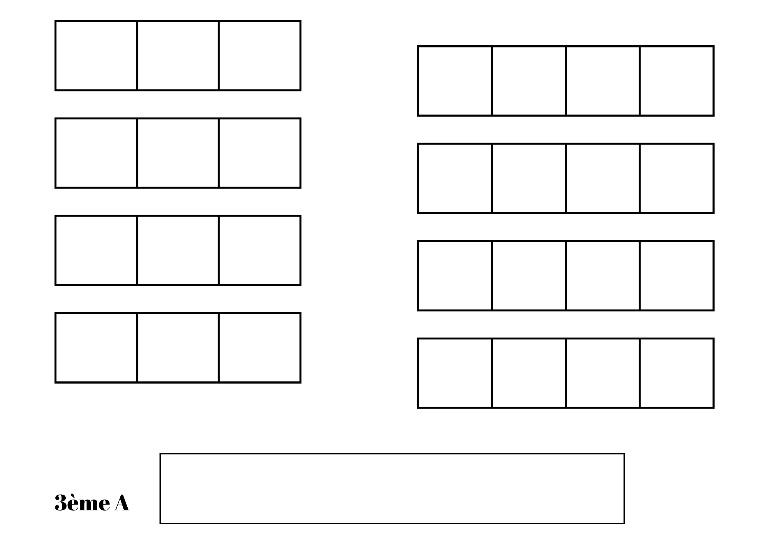
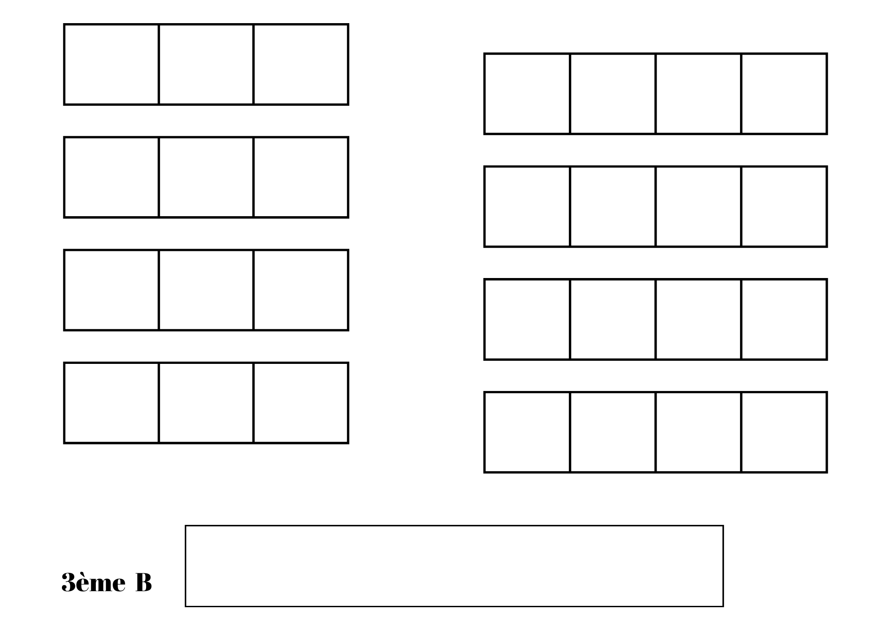
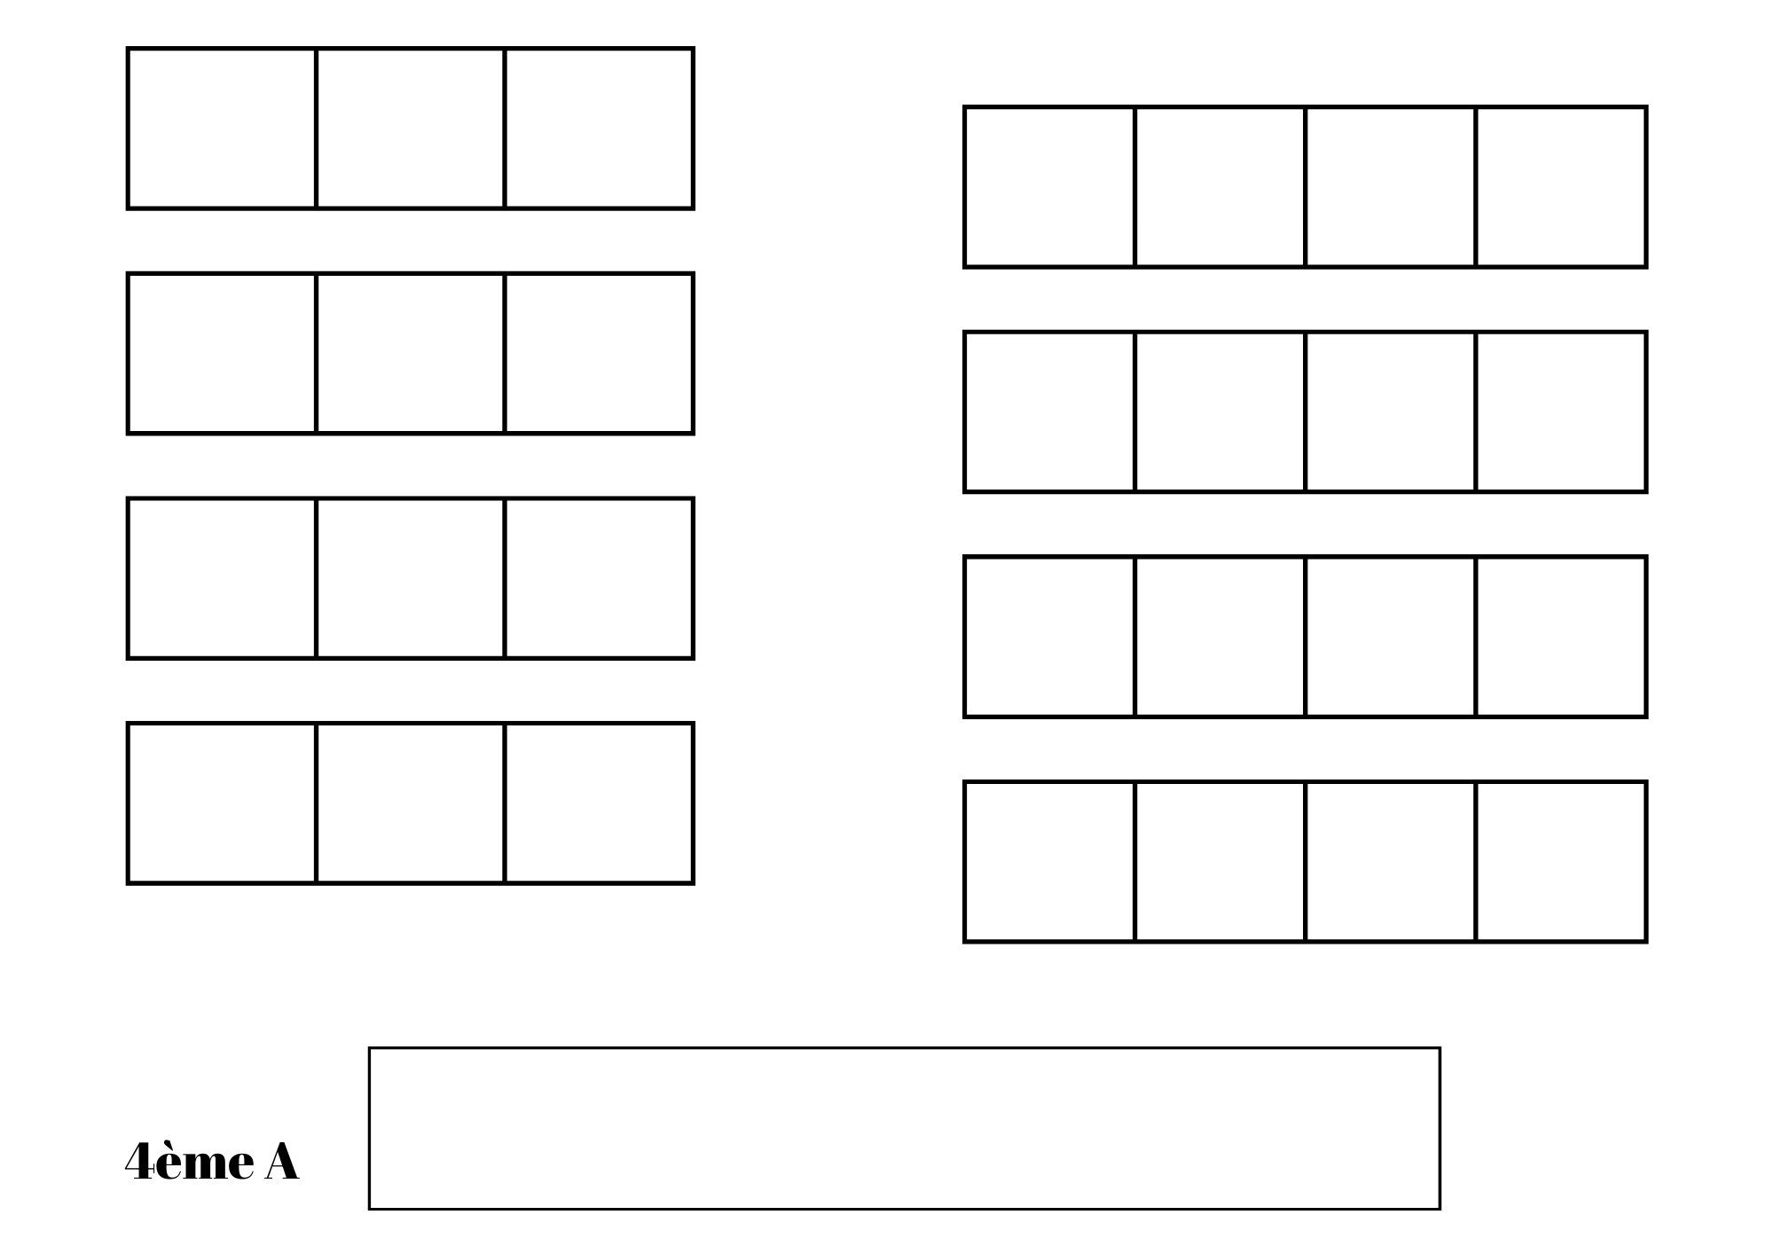
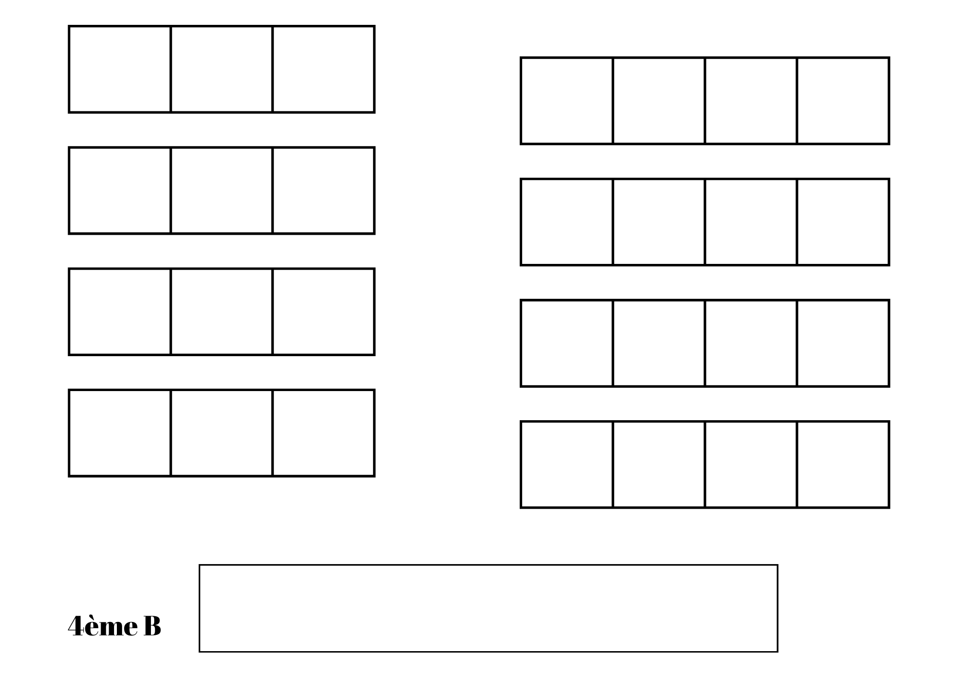
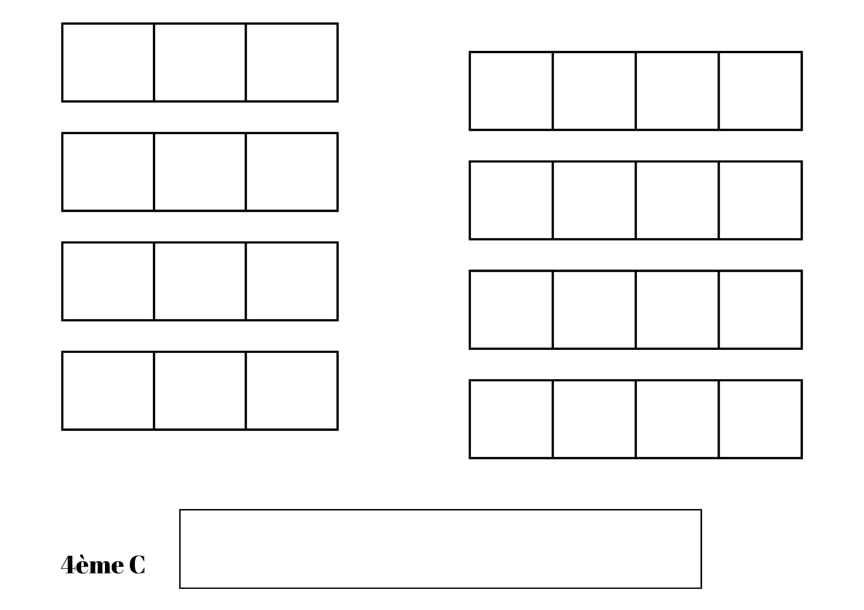
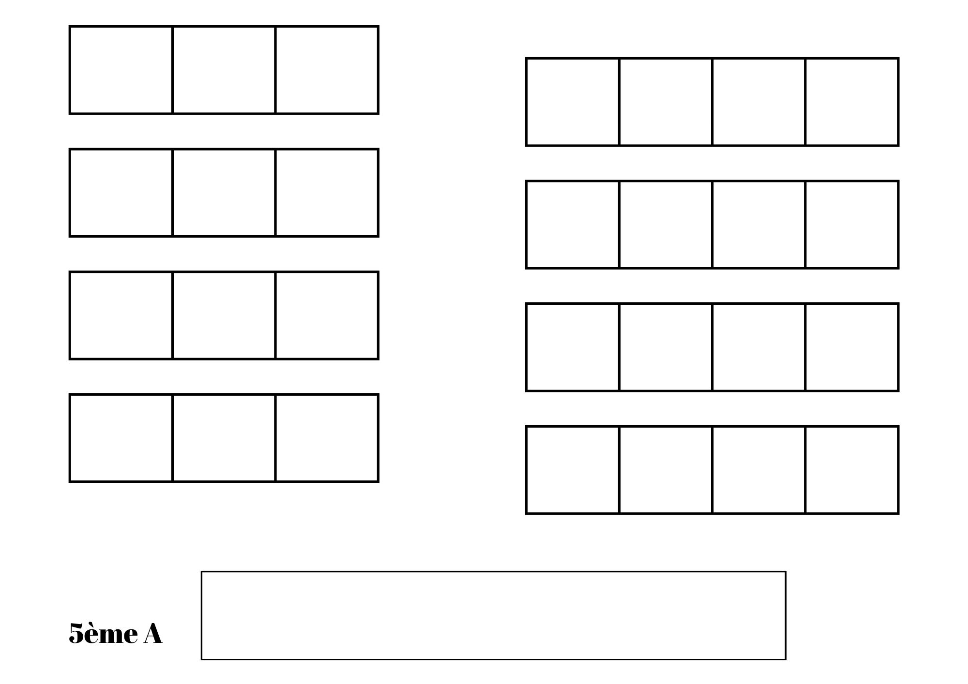
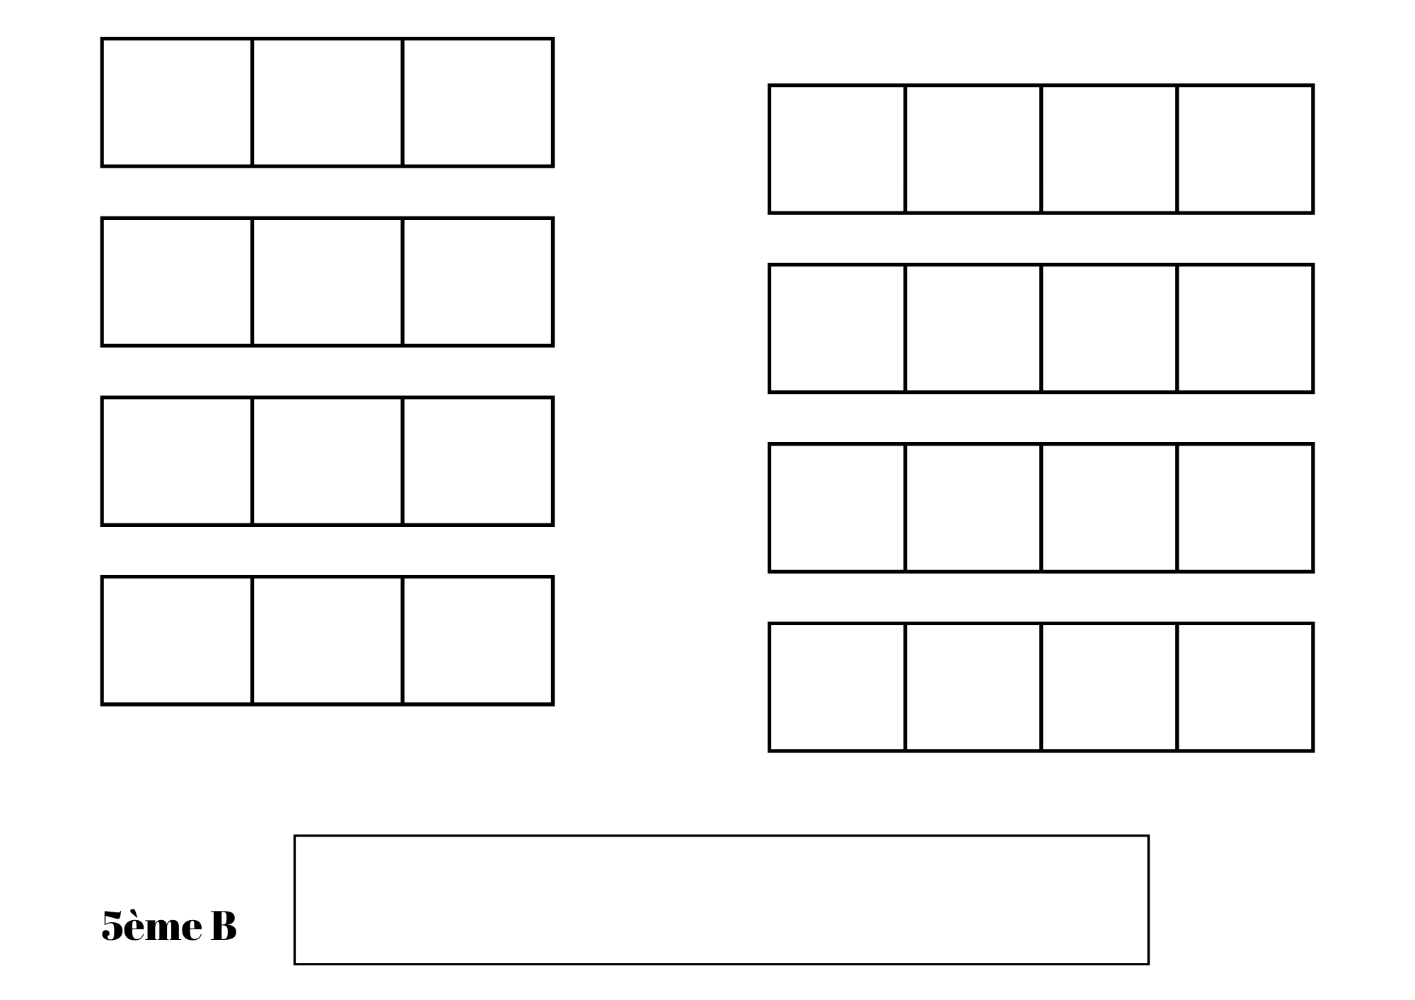
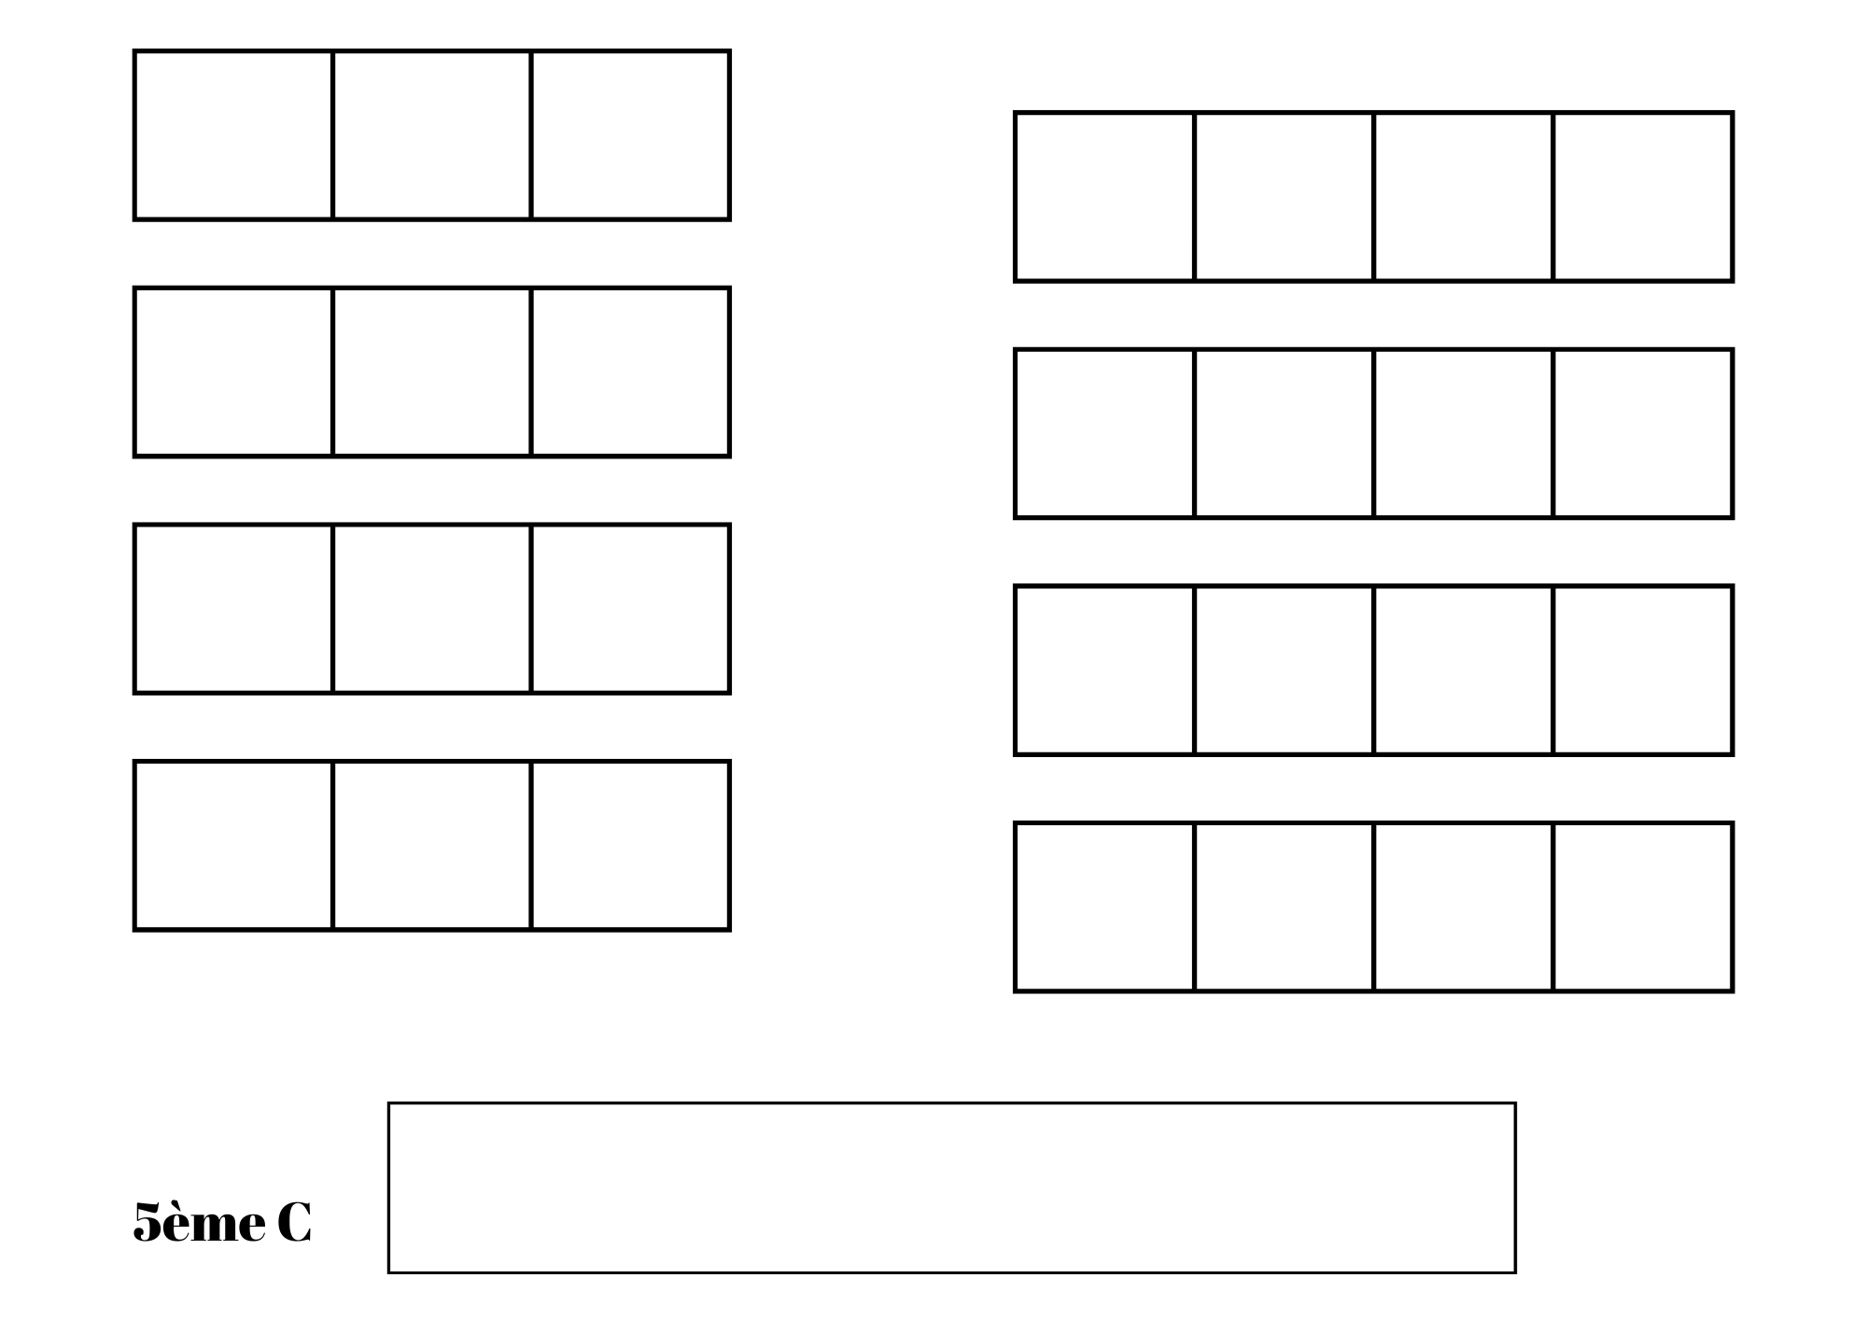
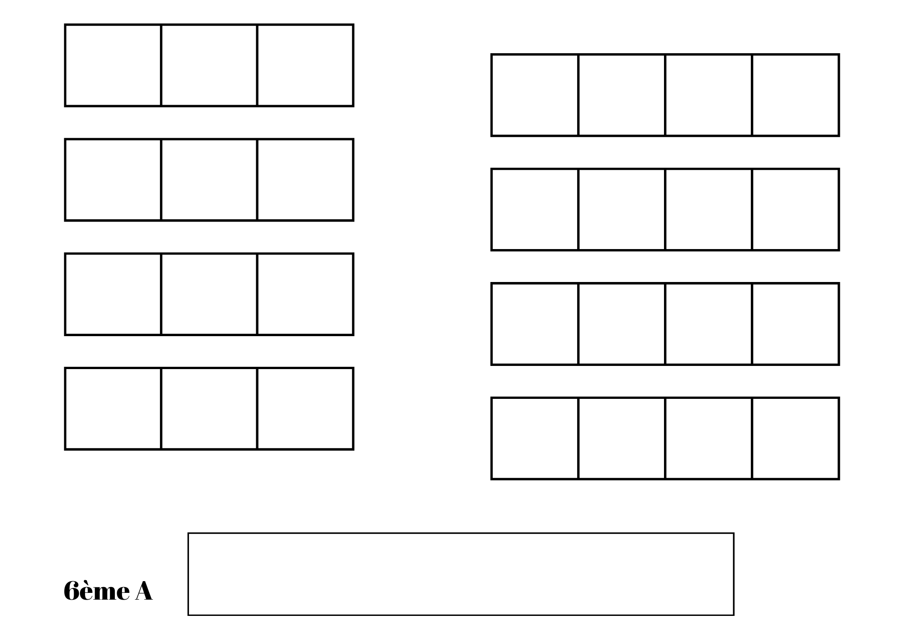
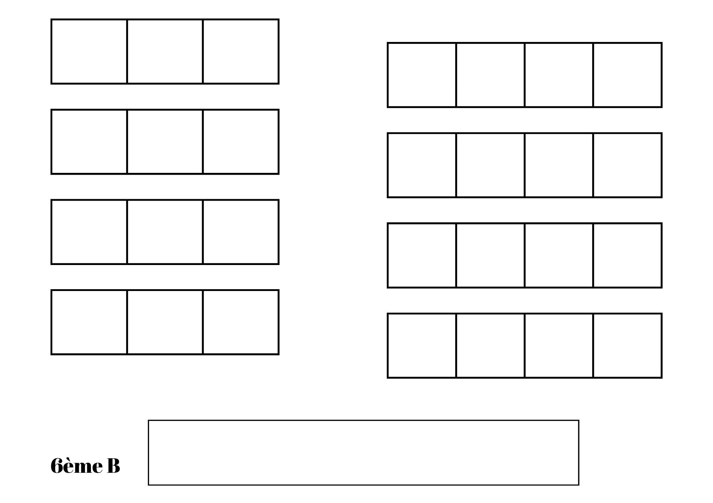
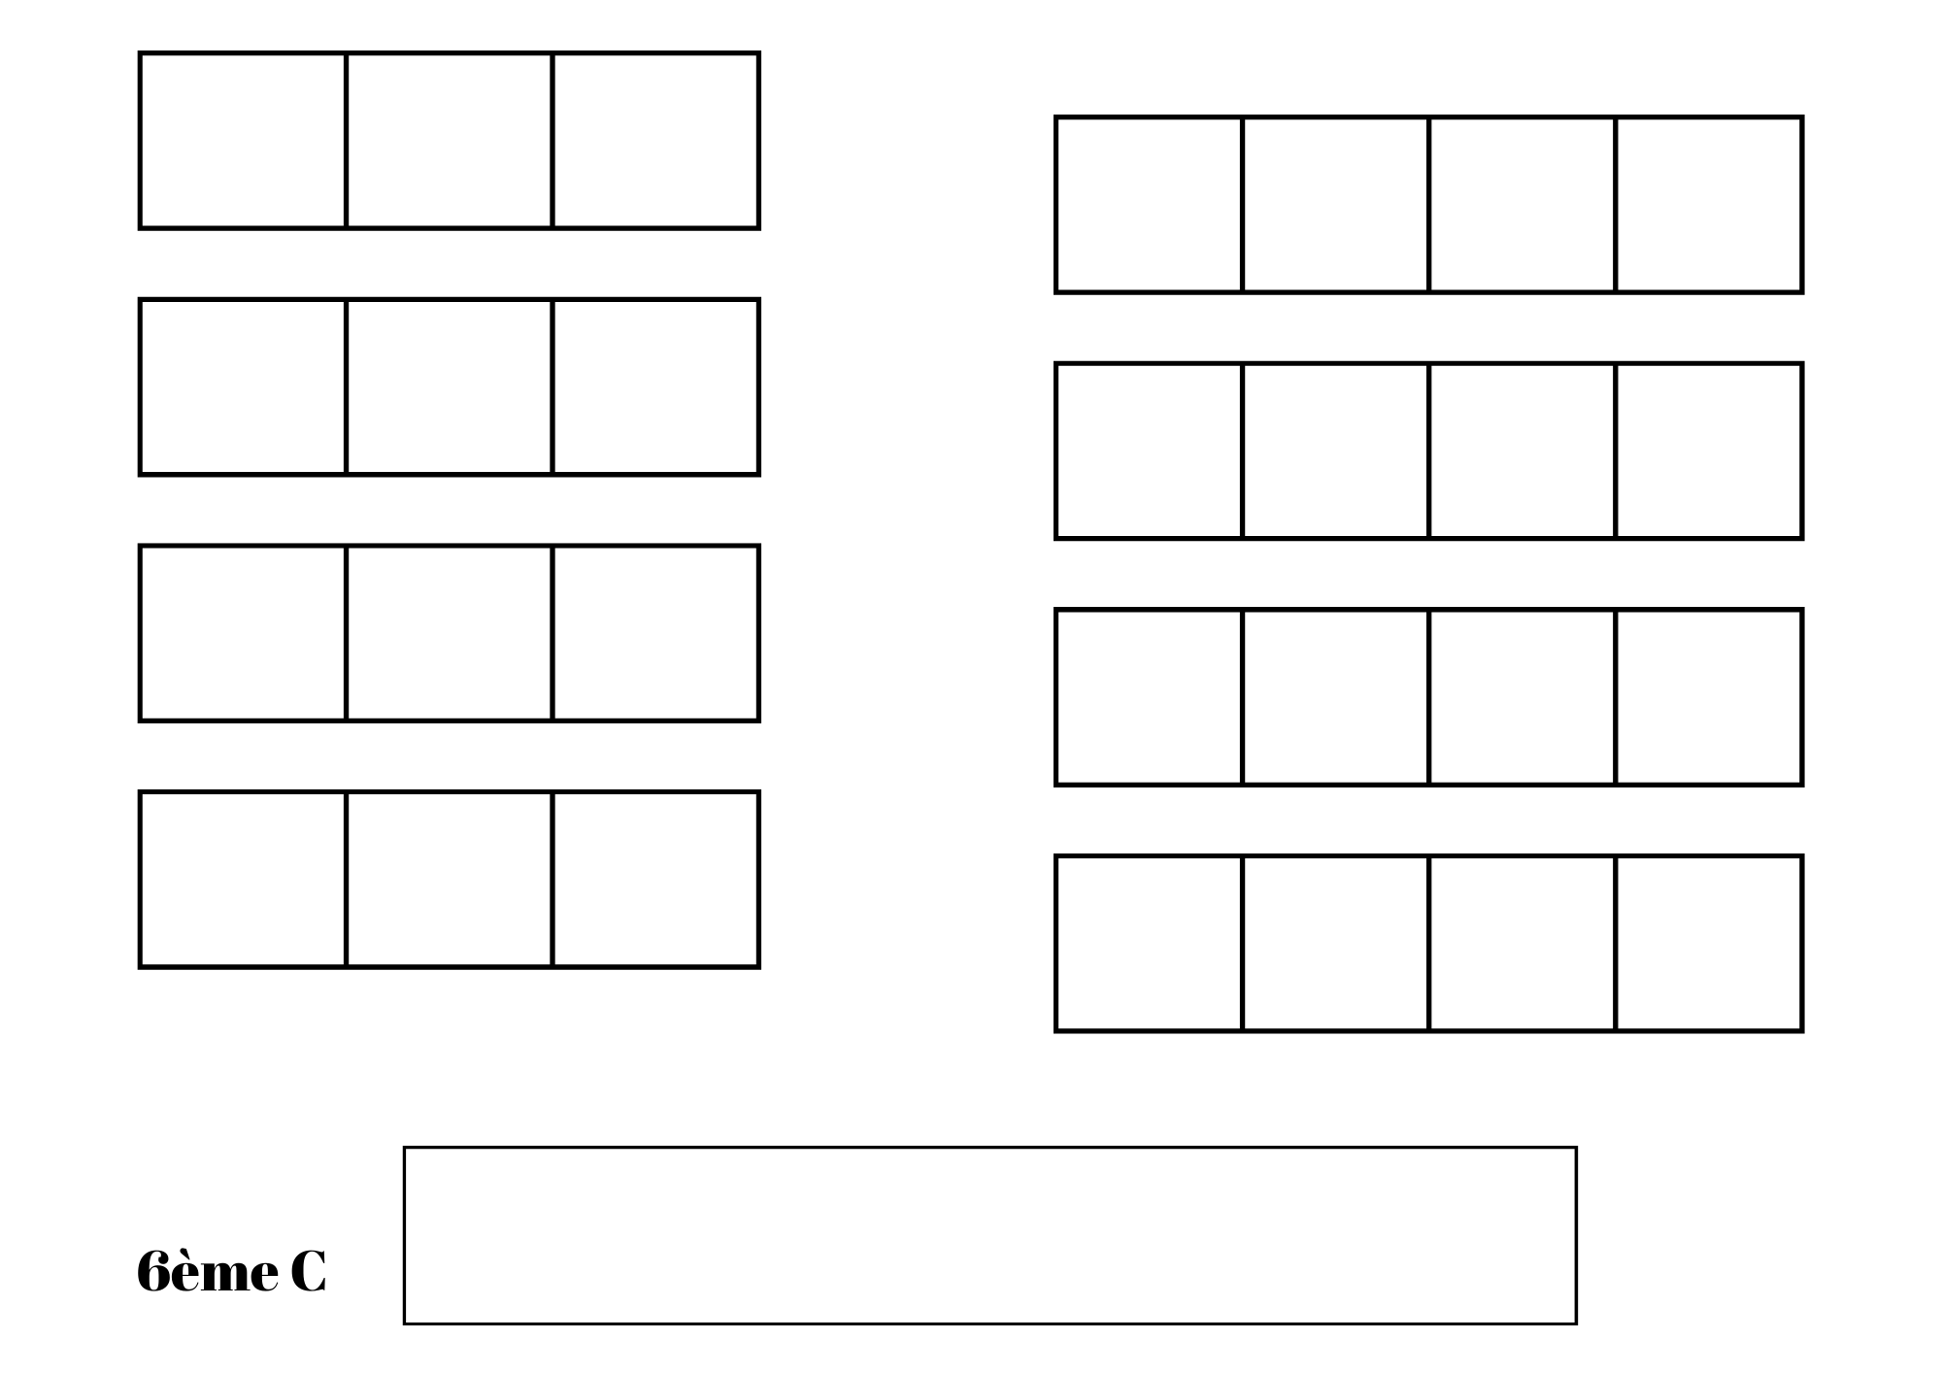


Elèves | Date et heure | Motif

